별첨 1 |  | 2020 서울아트마켓 온라인 홍보대사  팸스 앰배서더(PAMS Ambassador) 모집

2020 서울아트마켓(PAMS)과 함께할 팸스 앰배서더(PAMS Ambassador)를 모집합니다. PAMS는 매년 전세계의 공연예술 전문가가 참여해 국내외 다양한 공연예술작품을 소개하고 국제교류를 활성화하는 공연예술 플랫폼입니다. 코로나19에 대비하여 2020년 PAMS는 최초로 MMORPG 형식의 디지털 온라인 플랫폼에서 개최됩니다. 온라인에서 진행되면서 공간적 제한이 없어진 만큼 더욱 많은 세계 각국 문화예술 인사들의 참여가 가능해질 것으로 예상됩니다. 팸스 앰배서더 활동을 통해 공연예술의 미래와 함께할 여러분의 참여를 기다립니다.

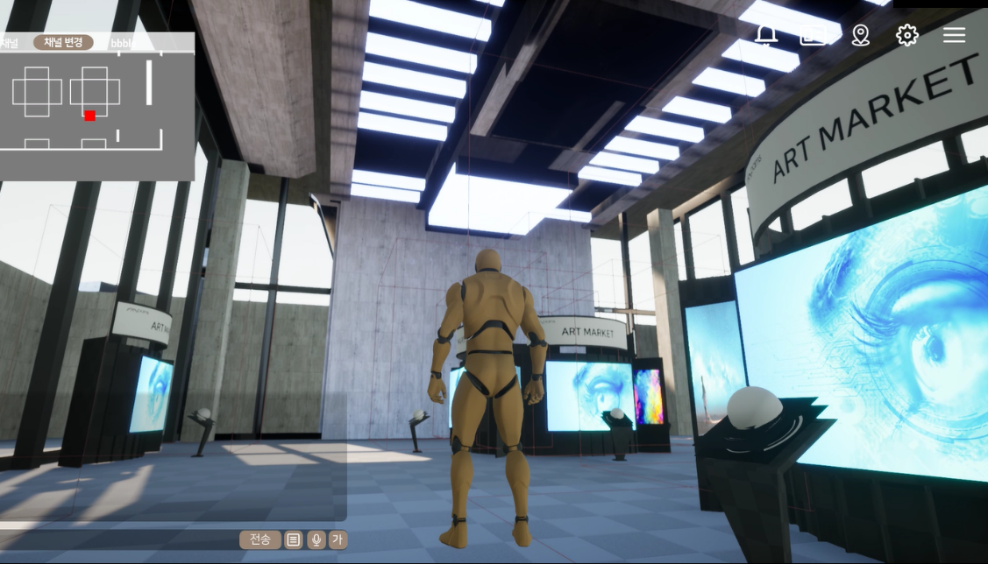
<사진: 2020 PAMS가 개최되는 디지털 온라인 플랫폼과 메인 캐릭터(팸바타)>
팸스 앰배서더는 디지털 온라인 플랫폼에서 진행되는 PAMS의 홍보를 담당하는 서울아트마켓의 얼굴입니다.

01. 2020 서울아트마켓 개요
ㅇ 행사기간 : 2020.10.12.(월) ~ 10.15(목)
ㅇ 행사장소 : 서울아트마켓 공식 홈페이지 디지털 온라인 플랫폼 (pams.or.kr)
ㅇ 주최·주관 : (재)예술경영지원센터
ㅇ 후 원 : 문화체육관광부, 한국문화예술위원회

02. 모집개요
ㅇ 지원자격 : 공연예술에 관심 있는 누구나 (만 18세 이상)
*우대사항
·SNS(인스타그램, 페이스북, 블로그 등) 활동 우수자
·영어 또는 기타 언어 전공 또는 구사 가능자 우대
·공연예술, 예술경영 및 홍보 관련 전공자 우대
·공연예술관련 축제 및 국제행사 유경험자 우대
※ 지원서 기재사항과 일치하지 않거나 활동기준을 충족하지 않은 지원자는 선발에서 제외

ㅇ 모집기간 : 2020. 9. 24.(목) ~ 9. 30.(수) 18:00
ㅇ 지원방법 : #서울아트마켓 #팸스앰배서더 #PAMS #디지털온라인플랫폼 태그를 포함해 PAMS 소개 게시물(페이스북, 인스타그램, 블로그 등)을 올린 후 아래 구글 폼 제출
ㅇ 지원링크 : https://forms.gle/FeFUNUAL4vKPQmht8

03. 활동기간 및 내용
ㅇ 활동기간 : 2020.10.1.(토) ~ 15.(목)
ㅇ 활동내용:
- PAMS 온라인 홍보 콘텐츠 제작 및 업로드
- SNS 미션 수행

04. 활동지원 및 혜택
ㅇ 소정의 활동비 제공
ㅇ 서울아트마켓 홍보대사 위촉장 발급 ((재)예술경영지원센터 대표명의 인증서)

05. 안내 및 문의
ㅇ (재)예술경영지원센터 공연사업본부 공연예술기반팀
ㅇ 홈페이지 : https://www.pams.or.kr:444/main.asp
ㅇ 이메일 : pams2020office@gmail.com
ㅇ PAMS 서울아트마켓 인스타그램 DM (아이디: pams_seoul)

